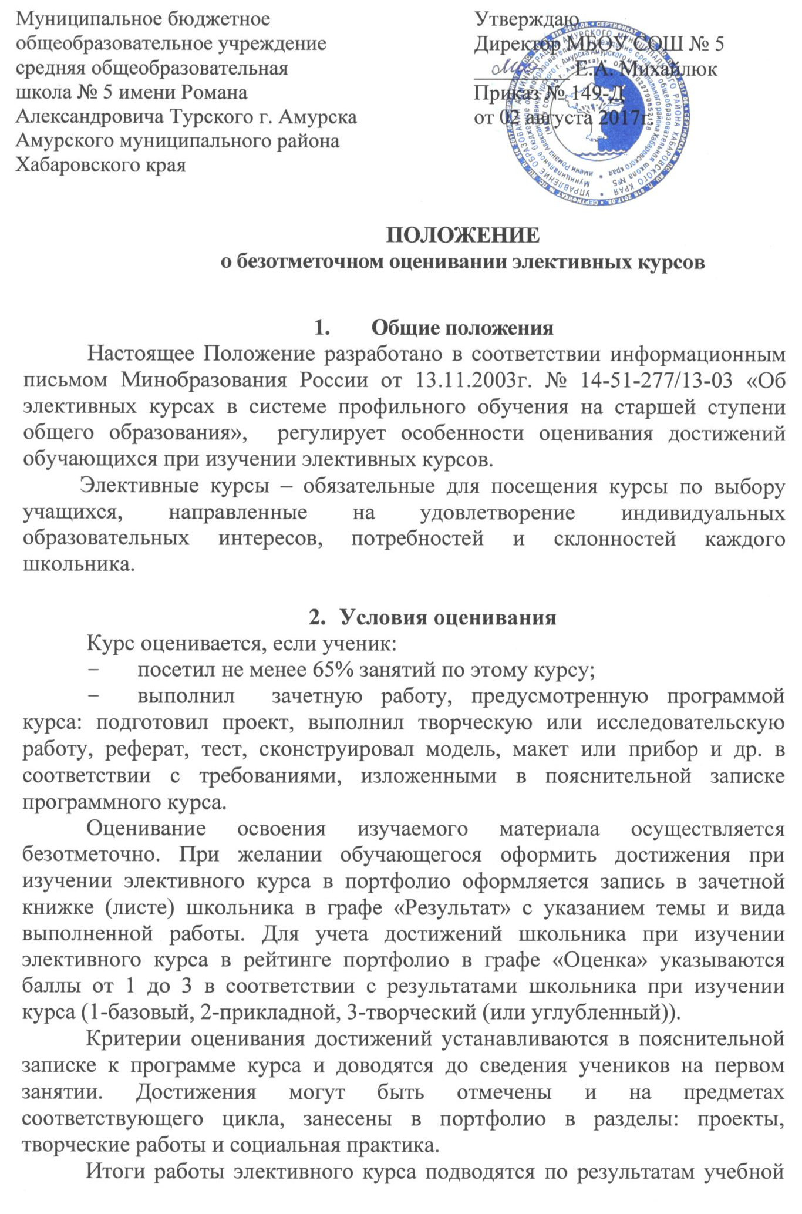

деятельности после окончания курса и проверки зачетной работы с выставлением «зачтено» в журнале для занятий по элективным курсам.
Если школьник по уважительной причине освобожден от занятий приказом директора школы (болезнь, спортивные соревнования, музыкальные конкурсы и др.) и в связи с этим пропустил занятия свыше 50% учебного времени, оценивание учебных достижений осуществляется через представление индивидуального выполнения работ, указанных в пояснительной записке к программе (сообщение по изучаемым темам, реферат, проект и т.д.).

- Ведение документации
На основании заявлений школьников о желании изучать данный элективный курс в журнале для курсов в алфавитном порядке заполняется списочный состав обучающихся.
При проведении каждого занятия преподавателем в журнале элективных курсов ставятся число, месяц, отмечаются отсутствующие обучающиеся, на соответствующей странице указывается число и производится запись темы занятия. Количество и даты проведенных занятий, записанных на левой и правой стороне журнальной страницы, должны совпадать.
Если с обучающимися в часы занятий проводится экскурсия, то указывается объект экскурсии.
Все записи в журнале производятся четко, аккуратно; запрещается исправление и сокращение слов.
Журнал элективных курсов оформляется заместителем директора по УВР и хранится в учительской, проверяется администрацией согласно плану внутришкольного контроля.

Принято
на педагогическом совете
протокол № 7
от «04» июля 2017 г.

